Технологическая карта урока с заданиями цифрового контента МЭО
Тема занятия: Л.Н.Толстой. “Кавказский пленник” (занятие 13)
предметная область: литература
класс: 5
Дидактическая  структура урока | Деятельность  учителя | Формы организации учебной деятельности | Содержание учебной деятельности | Планируемые результаты
 |  |  |  | Личностные | Метапредметные | Предметные
Мотивационно- целевой этап | Приветствует учащихся, создает эмоциональный настрой на работу, проверяет их готовность к уроку. | Фронтальная | Приветствие учителя, подготовка рабочих мест  Ребята наш урок я хочу начать со слов  древнегреческого философа Аристотеля: «Верь в себя, в свои силы, в возможность бесконечного творчества, и тогда всё получится».  Сегодня нам с вами предстоит осмыслить содержание рассказа Л.Н.Толстого «Кавказский пленник»; выделим основные проблемы, поднятые автором в произведении; будем создавать собственные устные и письменные высказывания. | умение принимать себя и других, не осуждая;  уметь  управлять собственным эмоциональным состоянием | развивать способность различать и называть собственные эмоции, управлять ими и эмоциями  других | понимать, что литература — это вид искусства и что художественный текст отличается от текста  научного, делового, публицистического
Этап актуализации знаний | А теперь проверим, как вы были внимательны на прошлом уроке. Кто первый ответит на вопросы викторины “Факты из жизни Л.Н. Толстого”, тот получит сюрприз. | Индивидуальная работа | Отвечают на вопросы викторины.  “Факты из жизни Л.Н. Толстого”(код викторины 00370984)  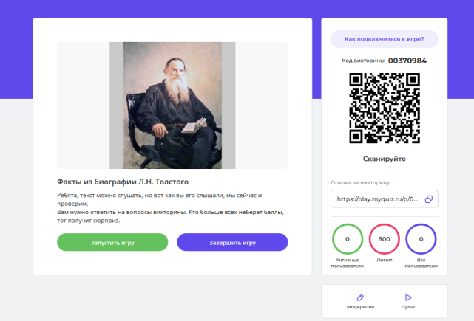 | осознание важности  обучения на протяжении всей жизни для успешной профессиональной деятельности и развитие необходимых умений для этого. | выявлять дефициты информации, данных, необходимых для решения поставленной учебной  задачи;  эффективно запоминать и систематизировать эту информацию. | владеть начальными умениями интерпретации и оценки текстуально изученных произведений  литературы
Этап изучения нового знания | - Вы познакомились с рассказом Льва Толстого «Кавказский пленник». Расскажите о своих впечатлениях.  - Опираясь на текст, расскажите, как два русских офицера оказываются в плену у горцев. Сравните обстоятельства пленения Жилина и Костылина.  А теперь мы с вами разделимся на две группы и поразмышляем над прочитанным.  - Какими чертами характера обладают наши герои, что они сказали и как поступили в той или иной ситуации? Ответы на эти вопросы содержатся в произведении. Предлагаю вам поучаствовать в челлендже “Каков он?” Структурируйте свои ответы при помощи «волшебного колеса» рабочие листы “Анализ литературного героя”.  - После неудавшегося побега житьё пленников «стало совсем дурное». Опишите словами из текста, в каких условиях татары стали содержать пленников и как готовился второй побег:  Опираясь на текст, выясните, как Дина пыталась помочь своему русскому другу в этой ситуации.  Жилин, заточённый в глубокую яму, понимает, что выбраться из неё самостоятельно он не сможет. Предположите, какой план у него возник, на чью помощь он рассчитывает.  Перечитайте диалог Жилина и Дины. Выделите в нём самые главные, на ваш взгляд, слова. Обратите внимание, Дина даже не взглянула на игрушки, она задумчива, молчалива. О чём говорят эти детали? Помогают ли они понять, как Дина относится к русскому офицеру? | Фронтальная (эвристическая беседа)  Групповая | Ищут пути решения проблемы. Формулируют тему урока и записывают в тетради. Работают с текстом и рабочими листами.  - Интересно ли вам было читать рассказ?  - Где и когда происходят описанные в рассказе события?  - Какие эпизоды заставили вас волноваться, вызвали грусть, сочувствие, радость? Какие эпизоды вам хотелось бы перечитать?  - Рассказ Толстого называется «Кавказский пленник», несмотря на то, что в плену оказались два офицера. Почему, с вашей точки зрения, автор выбрал такое название?  Задание для 1 группы. Постарайтесь представить, как чувствовали себя Костылин и Жилин в плену. Опираясь на текст, подготовьте ответы на вопросы:  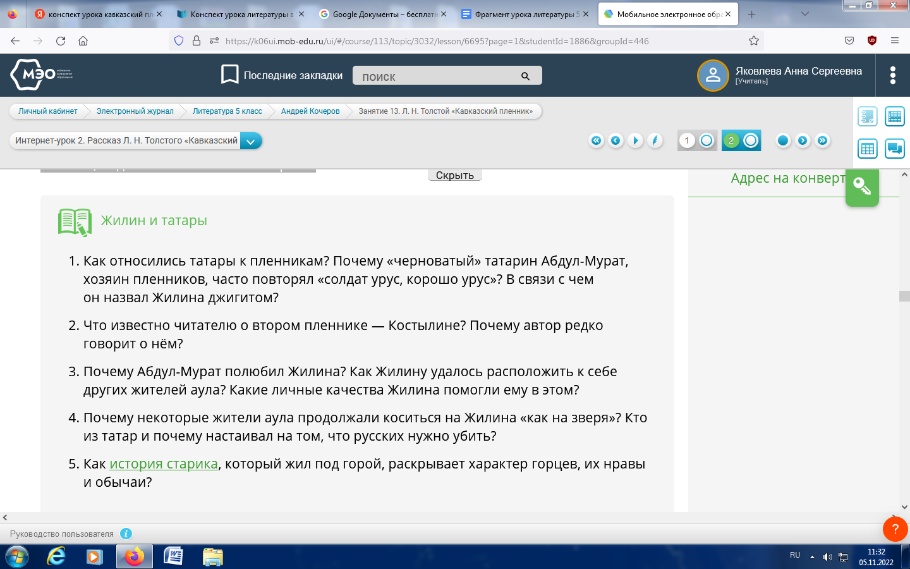  Задание для 2 группы. Особые отношения сложились между Жилиным и тринадцатилетней девочкой Диной, дочкой Абдул-Мурата. Опираясь на текст рассказа, расскажите о дружбе Дины и Жилина.  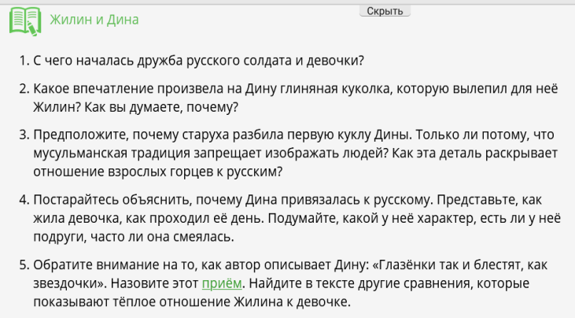  рабочие листы “Анализ литературного героя”  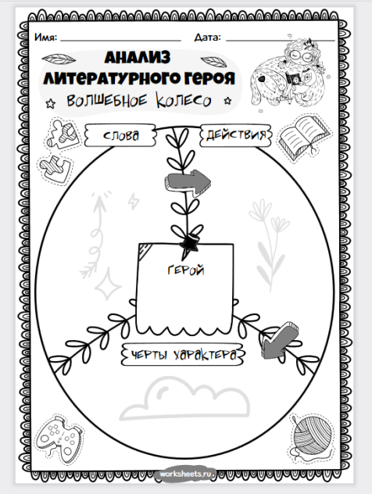  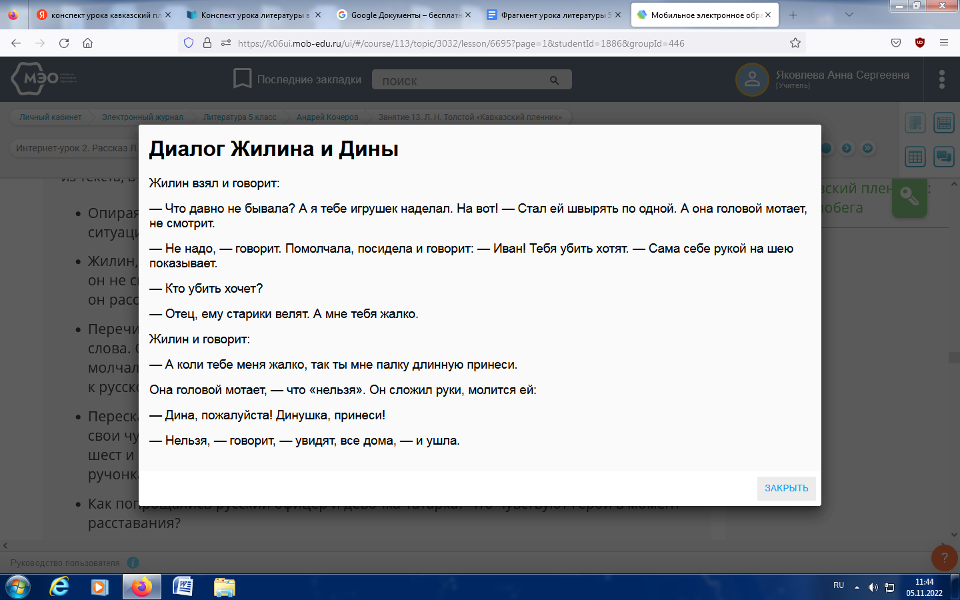  - Как попрощались русский офицер и девочка-татарка? Что чувствуют герои в момент расставания? | представление об основных правах, свободах и обязанностях  гражданина, социальных нормах и правилах межличностных  отношений в поликультурном и многоконфессиональном обществе, формируемое в том числе на основе примеров из литературных произведений, написанных на русском языке;  ориентация на моральные ценности и нормы в ситуациях  нравственного выбора с оценкой поведения и поступков персонажей литературных произведений  овладение языковой  и читательской культурой как средством познания мира; овладение основными навыками исследовательской деятельности с учётом специфики школьного литературного образования | выявлять и характеризовать существенные признаки объектов (художественных и учебных  текстов, литературных героев и др.) и явлений (литературных направлений, этапов историко-  литературного процесса);  выявлять причинно-следственные связи при изучении литературных явлений и процессов;  самостоятельно формулировать обобщения и выводы по результатам проведённого  наблюдения, опыта, исследования;  понимать намерения других, проявлять уважительное отношение к собеседнику и корректно  формулировать свои возражения; | характеризовать героев-персонажей, давать их сравнительные  характеристики; выявлять элементарные особенности языка художественного произведения,  поэтической и прозаической речи;  участвовать в беседе и диалоге о прочитанном произведении, подбирать аргументы для оценки  прочитанного (с учётом литературного развития обучающихся)
Этап самоконтроля | Представьте, что у Жилина, героя рассказа «Кавказский пленник», была возможность вести дневник. Придумайте дневниковую запись о том, как Жилин провел один из дней. Постарайтесь описать и условия жизни пленника, и отношение к нему татар. Обратите внимание, ваша запись должна быть сделана от первого лица.  А теперь побудем в роли детектива и постараемся выбраться из квестовой комнаты. | Групповая | Составляют дневниковую запись “Один из дней жизни Жилина в плену”  Игра-квест  По страницам рассказа Л.Н. Толстого “Кавказский пленник”   | соблюдение правил безопасного поведения в интернет-среде; готовность к разнообразной совместной деятельности при выполнении учебных, познавательных задач; стремление к взаимопониманию и взаимопомощи в процессе этой учебной деятельности | самостоятельно выбирать способ решения учебной задачи при работе с разными типами  текстов | пользоваться под руководством учителя электронными библиотеками и другими интернет-  ресурсами, соблюдая правила информационной безопасности.
Этап рефлексии учебной деятельности | Отмечает степень вовлеченности учащихся в работу на уроке.  Организует рефлексию учащихся по поводу своей деятельности, психо-эмоционального состояния, взаимодействия с учителем и сверстниками. | Индивидуальная | Подводят итоги совместной и индивидуальной деятельности и оценивают личный вклад в совместную деятельность.  Закончите фразы:  - Сегодня на уроке я узнал…  - Мне было трудно…  - Мне понравилось…  - Я хочу узнать…  -Лучше всех работал… | осознание важности  обучения на протяжении всей жизни для успешной профессиональной деятельности и развитие необходимых умений для этого. | объяснять причины достижения (недостижения) результатов деятельности, давать оценку  приобретённому опыту, уметь находить позитивное в произошедшей ситуации; | осознавать важность чтения и изучения произведений художественной литературы для познания мира, формирования эмоциональных и эстетических  впечатлений, а также для собственного развития

